Министерство образования и науки Российской Федерации

Федеральное государственное автономное образовательное учреждение высшего образования

«Национальный исследовательский Томский политехнический Университет»



Инженерная школа ядерных технологий

01.03.02 «Прикладная математика и информатика»

**Лабораторная работа №4**

ОПЦИОНЫ

по дисциплине:

**Теория случайных процессов**

Вариант 17

|  |  |  |  |  |  |
| --- | --- | --- | --- | --- | --- |
| **Выполнил:** |  | | | | |
| Студент группы | 0В01 |  | Саматов Д.С. |
|  |  |  |
| **Проверил:** | Крицкий О.Л. | | | | |
| преподаватель |  |  |  |  |  | |
|  |  |  |  |  |  | |

Томск 2023 г.

# Задание:

1. В условиях лабораторной работы №3 и пользуясь формулой Блэка-Шоулса, найти справедливую цену опциона покупателя (нечетные варианты) или продавца (четные варианты) европейского типа в момент времени *(T-t)* = 3 года (узел 250, шаг по времени равен 0,004 года, интервал времени есть [0,4]) при цене исполнения *E*=8*S0*/7 (нечетные варианты) или E=7*S0*/8 (четные варианты). Безрисковую процентную ставку положить *r* = 0.1. Данные по ценам базового актива взять из решения, найденного в лаб.3, п.3, по волатильностям – по номеру своего задания (не забудьте перевести волатильность в исходном задании в доли)
2. Вычислить долю хеджируемого капитала для опциона покупателя *С* европейского типа $Δ=Φ\left(d_{1}\right)$ и минимальную доходность риск-нейтрального портфеля (где *P* – справедливая цена опциона продавца европейского типа) в моменты времени, начиная с нулевого, с шагом 0,5 года. Горизонт времени *T* = 4 года.
3. Вычислить и изобразить графически стоимость риск – нейтрального портфеля

$X(t)=C\left(t,S_{t}\right)-S_{t}Δ_{t}$,

где *Δt* – рисковая дельта, *С(t,St)* – цена опциона в зависимости покупателя, *t* изменяется с шагом 0,5 года.

1. Пусть теперь *T* = 1 год. Используя файл дополнительных недельных данных котировок (приложение А) и перейдя к относительным доходностям цен акций, вычислите годовую реализованную волатильность σ приращений, применяя формулу несмещенной оценки дисперсии.
2. Рассмотрите опцион покупателя европейского типа со страйком 50 у.е., безрисковой процентной ставкой *r* = 0.10, ценами *Sj* (приложение 1) и вычисленной годовой волатильностью σ, а также временем до исполнения *τ* = *(T – tj)* = долей временного интервала [0,1], $j=\overline{1,49}$. Вычислите и постройте графики для «греческих» $Δ_{τ}$, $Γ_{τ}$, $Vega_{τ}$ в каждый момент времени *τ* до исполнения контракта, беря за начальную точку отсчета *S0*. Стремится ли значение $Vega_{τ}$ к нулю в момент исполнения *τ*=0?

**Краткое теоретическое содержание:**

*Уравнение Блэка – Шоулса*

Уравнение Блэка – Шоулса является основным при моделировании покупки и продажи так называемых опционов или производных ценных бумаг.

Опционом покупателя (продавца) называется ценная бумага (контракт), дающая держателю опциона право купить (продать) определенный актив (пакет акций, облигаций, фьючерсов и т.п.) в установленный период или момент времени на заранее известных условиях. Контрагент обязан исполнить обязательства, связанные с правами держателя дериватива, за что он получает плату, называемую ценой контракта. В случае опциона покупателя ее принято обозначать через C, в случае опциона продавца – P [1].

Уравнение Блэка – Шоулса возникло из задачи определения справедливой (или равновесной) цены опциона, которая устраивает и покупателя, и продавца.

Различают опционы покупателя (call options) и опционы продавца (put options). Если опцион предъявляется к исполнению в определенный момент времени N, то говорят об опционе европейского типа. Если же опцион может быть предъявлен к исполнению в любой случайный момент $t≤N$, то говорят об опционе американского типа [1].

Для определенности, в дальнейшем будем рассматривать опцион покупателя я (случай опциона продавца рассматривается аналогично. Пусть $V\left(S,t,σ,μ,E,T,r\right)$– равновесная (справедливая) цена опциона покупателя, устраивающая и продавца опциона, и его контрагента (держателя опциона), E – цена исполнения (страйк-прайс), по которой покупатель имеет право приобрести актив в момент времени T (экспирэйшн дэйт, момент окончания действия опциона), t – текущее время, S – фактическая цена актива в момент t, μ – средняя (ожидаемая) доходность базового актива, σ – величина риска (волатильность, риск больших отклонений случайного процесса V), r – безрисковая процентная ставка.

Заметим, что для классической модели Блэка-Шоулса в функции $V\left(S,t,σ,μ,E,T,r\right)$ переменными считаются только $S,t$, остальные же играют роль параметров. Поэтому будем обозначать справедливую цену через $V\left(S,t\right)$.

|  |  |
| --- | --- |
| $$\frac{∂V}{∂t}+\frac{S^{2}σ^{2}}{2}\frac{∂^{2}V}{∂S^{2}}+rS\frac{∂V}{∂S}-rV=0$$ | (1) |

Уравнение (1) называется уравнением Блэка-Шоулса, общее решение которого имеет вид:

|  |  |
| --- | --- |
| $$V\left(S,t\right)=\frac{e^{-r(T-t)}}{\sqrt{2π(T-t)}σ}\int_{0}^{∞}{\exp\left(-\frac{{\left(\ln{S}-\ln{S_{0}}+\left(r-0,5σ^{2}\right)\left(T-t\right)\right)}^{2}}{2σ^{2}\left(T-t\right)}\right)\frac{V\left(S_{0},t\right)}{S_{0}}dS_{0},}$$ | (2) |

где $V(S_{0},t)$– функция вознаграждения во время окончания контракта [1].

Рассмотрим два частных случая применения этой формулы:

1. Опцион покупателя

|  |  |
| --- | --- |
| $$V\left(S,t\right)=SФ\left(d_{1}\right)-Ee^{-r(T-t)}Ф\left(d_{2}\right)$$ | (3) |

где $Ф\left(d_{i}\right)=\frac{1}{\sqrt{2π}}\int_{-∞}^{d_{i}}{exp⁡(-\frac{t^{2}}{2})dt}$– функция распределения стандартной нормальной случайной величины, $i=1,2$.

1. Опцион продавца

|  |  |
| --- | --- |
| $$V\left(S,t\right)=-SФ\left({-d}_{1}\right)+Ee^{-r(T-t)}Ф\left(-d_{2}\right)$$ | (4) |

где $Ф\left(d_{i}\right)=\frac{1}{\sqrt{2π}}\int_{-∞}^{d_{i}}{exp⁡(-\frac{t^{2}}{2})dt}$– функция распределения стандартной нормальной случайной величины, $i=1,2$

*Допущения модели Блэка – Шоулса*

Уравнение (1) записано при следующих важных предположениях, ограничивающих его применение на практике:

1. Модель Блэка – Шоулса построена в предположении о нормальном законе распределения прибыли от торговли. Это означает, что предполагается выполнение логнормального распределения для решения дифференциального уравнения *S*:
$$dS=μSdt+σSdW$$

2. Волатильность *σ* в (1) есть некоторая постоянная, хотя на практике она является некоторой неизвестной функцией времени *σ(t)*. Иногда при проведении реальных расчетов полагают известной зависимость *σ(t,S)*, но в этом случае решение (1) будет иметь бесконечную дисперсию.
3. Согласно модели фактическая цена актива *S(t,ω)* лежит в полуинтервале [0,∞).
4. Безрисковая процентная ставка *r(t)* – известная функция времени. Это ограничение позволяет найти решение уравнения (1) явно. На практике такая зависимость не известна и является случайной. Зачастую действительная ставка *r = r(t,W,S)* определяется по эмпирическим данным (например, по результатам торгов) или с помощью асимптотического подхода, например, пользуясь ядерными функциями для фьючерсов и опционов на один базовый актив или по соотношениям неприятия риска для деривативов различного порядка на один актив).
5. По акциям пакета не производится дивидендных выплат.
6. ∆ – хеджирование осуществляется непрерывно. Это самое существенное и самое жесткое ограничение модели, так как на практике хеджирование производится в дискретные моменты времени в период функционирования биржи. Зачастую время для переоценки риска и вычисления ∆ зависит от стоимости ведения торговых операций с ценными бумагами, входящими в пакет. Однако если за ведение торговых операций плата не берется, то ограничение модели будет напрямую связано с минимальным количеством времени, необходимым для обработки брокером заказа на покупку или продажу акций пакета (чтобы довести размер пакета до оптимального, равного ∆).
7. В соответствии с п. 6) модель не учитывает плату за ведение торговых операций с ценными бумагами.
8. Модель не учитывает возможность одновременной покупки или продажи ценных бумаг, а также коротких продаж и покупок бумаг за счет брокера [1].

*«Греческие» для европейского опциона*

Греческими для опциона со справедливой ценой *V* называются следующие соотношения:

1. $∆ = \frac{∂V}{∂S}$– коэффициент Δ-хеджирования;
2. $Г= \frac{∂∆}{∂S}=\frac{∂^{2}V}{∂S^{2}}$– коэффициент чувствительности портфеля ценных бумаг к хеджированию, показывающий как часто нужно проводить процедуру хеджирования, чтобы добиться риск-нейтральности портфеля. Определяет скорость изменения Δ в зависимости от изменения базового актива;
3. $ρ=\frac{∂V}{∂r}$– коэффициент чувствительности цены опциона к изменению безрисковой процентной ставки;
4. $Vega=\frac{∂V}{∂σ}$– определяет скорость изменения стоимости портфеля по отношению к изменению волатильности базового актива. Если $Vega≫0$, то стоимость портфеля очень чувствительна к изменениям волатильности;
5. $θ=\frac{∂V}{∂t}$– коэффициент, отвечающий за минимальную доходность риск-нейтрального портфеля, равную безрисковой процентной ставке [1].

Теорема 1 (о «греческих» для опциона покупателя):

Пусть $C=SФ\left(d_{1}\right)-Ee^{-r(T-t)}Ф\left(d_{2}\right)$– справедливая цена опциона покупателя, тогда

1. $∆ = Ф\left(d_{1}\right)$;
2. $Г= ∆_{s}^{'} = \frac{Ф'\left(d_{1}\right)}{Sσ\sqrt{T-t}}$;
3. $ρ=E(T-t)e^{-r(T-t)}Ф\left(d_{2}\right)$;
4. $Vega=\frac{S\sqrt{T-t}}{\sqrt{2π}}exp⁡(-\frac{d_{1}^{2}}{2})$*;*

$θ=-\frac{σS}{2\sqrt{2π}\sqrt{T-t}}\exp\left(-\frac{d_{1}^{2}}{2}\right)-Ere^{-r(T-t)}Ф\left(d_{2}\right)$

Теорема 2 (о «греческих» для опциона продавца):

Пусть $P=-SФ\left({-d}_{1}\right)+Ee^{-r(T-t)}Ф\left(-d_{2}\right)$– справедливая цена опциона продавца, тогда

1. $∆ = Ф\left(d_{1}\right)-1$;
2. $Г= ∆_{s}^{'} = \frac{Ф'\left(d_{1}\right)}{Sσ\sqrt{T-t}}$;
3. $ρ=-E(T-t)e^{-r(T-t)}Ф\left(-d_{2}\right)$;
4. $Vega=\frac{S\sqrt{T-t}}{\sqrt{2π}}exp⁡(-\frac{d_{1}^{2}}{2})$*;*

$θ=-\frac{σS}{2\sqrt{2π}\sqrt{T-t}}\exp\left(-\frac{d_{1}^{2}}{2}\right)+Ere^{-r(T-t)}Ф\left({-d}_{2}\right)$

**Ход работы**

Таблица 1

Вариант расчета задач

|  |  |  |  |
| --- | --- | --- | --- |
| № варианта | *S*0 | µ*t*, доли | σ*t*, % |
| 2 | *15* | 0.08 t | 2t+1 |

1. В условиях лабораторной работы №3 и пользуясь формулой Блэка-Шоулса, найдем справедливую цену опциона продавца европейского типа в момент времени *(T-t)* = 3 года при цене исполнения *Е* = 13.125. Безрисковую процентную ставку положим *r* = 0.1. Данные по ценам базового актива представлены в табл. 2, волатильность представлена в табл. 1.

Таблица 2

Данные по ценам базового актива

|  |  |  |  |  |  |  |  |  |  |
| --- | --- | --- | --- | --- | --- | --- | --- | --- | --- |
| $$t$$ | 0 | 0,5 | 1 | 1,5 | 2 | 2,5 | 3 | 3,5 | 4 |
| $$S_{t}$$ | 15 | 14.96 | 15.58 | 15.56 | 17.61 | 19.86 | 22.17 | 24.29 | 28.65 |

Таким образом, воспользуемся формулой (4), получим, что справедливая цена опциона продавца: *P* = $4.619*{10}^{-24}.$ Такой результат связан с тем, что страйк *E* для опциона продавца европейского типаменьше, чем цена базового актива.

1. Вычислим долю хеджируемого капитала для опциона покупателя *С* европейского типа $Δ=Φ\left(d_{1}\right)$ и минимальную доходность риск-нейтрального портфеля (где *P* – справедливая цена опциона продавца европейского типа) в моменты времени, начиная с нулевого, с шагом 0,5 года. Горизонт времени *T* = 4 года. Страйк для опциона покупателя в данном случае равен: *Е* =17.143. Результат вычисления $Δ$ для опциона покупателя, представлен в табл. 3.

Таблица 3

Значения доли хеджируемого капитала для опциона покупателя

|  |  |  |  |  |  |  |  |  |  |
| --- | --- | --- | --- | --- | --- | --- | --- | --- | --- |
| $$t$$ | 0 | 0,5 | 1 | 1,5 | 2 | 2,5 | 3 | 3,5 | 4 |
| $$Δ$$ | 1 | 1 | 1 | 1 | 1 | 1 | 1 | 1 | 1 |

Результат вычисления минимальной доходности риск-нейтрального портфеля для опциона продавца европейского типа представлен в табл. 4.

Таблица 4

Значения минимальной доходности риск-нейтрального портфеля для опциона продавца

|  |  |  |  |  |  |  |  |  |  |
| --- | --- | --- | --- | --- | --- | --- | --- | --- | --- |
| $$t$$ | 0 | 0,5 | 1 | 1,5 | 2 | 2,5 | 3 | 3,5 | 4 |
| $$Θ$$ | $2.6*{10}^{-41}$ | $$2.3*{10}^{-31}$$ | $$1.3*{10}^{-23}$$ | - $2.6*{10}^{-19}$ | - $4.2*{10}^{-12}$ | $$-4.3*{10}^{-12}$$ | $$-1.0*{10}^{-10}$$ | $$-1.1*{10}^{-13}$$ | $$0$$ |

Из результатов представленных в табл. 4 видно, что значение $Θ$ находится около нуля. Это связано с тем, что цена базового актива табл. 2 растет, а опцион продавца находится вне денег.

1. Вычислим и изобразим графически стоимость риск – нейтрального портфеля

$X(t)=C\left(t,S_{t}\right)-S_{t}Δ_{t}$,

где *Δt* – рисковая дельта, *С(t,St)* – цена опциона в зависимости покупателя, *t* изменяется с шагом 0,5 года.

Результат вычисления стоимость риск – нейтрального портфеля представлен в табл. 5.

Таблица 5

Значение стоимости риск – нейтрального портфеля

|  |  |  |  |  |  |  |  |  |  |
| --- | --- | --- | --- | --- | --- | --- | --- | --- | --- |
| $$t$$ | 0 | 0,5 | 1 | 1,5 | 2 | 2,5 | 3 | 3,5 | 4 |
| $$X(t)$$ | -11.49 | -12.08 | -12.69 | -13.35 | -14.00 | -14.75 | -15.5 | -16.31 | -17.14 |

График стоимости риск – нейтрального портфеля представлен на рис 1.

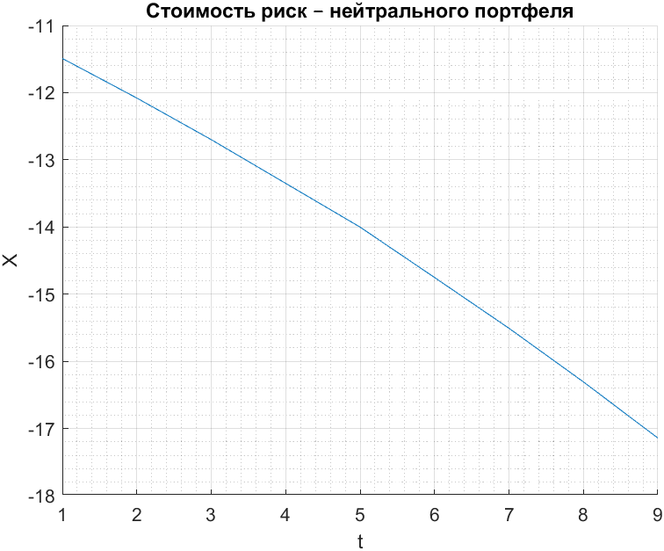

Рисунок 1 – Стоимость риск-нейтрального портфеля.

Так как стоимость риск-нейтрального портфеля уменьшается с увеличением *t*, то можно сказать, что опцион находится в деньгах.

1. Пусть теперь *T* = 1 год. Используем файл дополнительных недельных данных котировок (Приложение A) и перейдем к относительным доходностям цен акций $u_{n}=\frac{S_{n}-S_{n-1}}{S_{n-1}}$, вычислим годовую реализованную волатильность σ приращений, применяя формулу несмещенной оценки дисперсии и следующее соотношение для годовой и недельной волатильностей: $σ_{год}=\sqrt{52 }σ_{нед}$. В результате получаем: $σ_{год}=0,1283$.
2. Рассмотрим опцион покупателя европейского типа со страйком 50 у.е., безрисковой процентной ставкой *r* = 0.10, ценами *Sj* (Приложение А) и вычисленной годовой волатильностью σ, а также временем до исполнения *τ* = *(T – tj)* = долей временного интервала [0,1], $j=\overline{1,49}$. Вычислим и построим графики для «греческих» $Δ_{τ}$, $Γ_{τ}$, $Vega_{τ}$ в каждый момент времени *τ* до исполнения контракта, беря за начальную точку отсчета *S0*.

Результат вычисления представлен в табл. 6.

Таблица 6

«Греческие» для опциона покупателя

|  |  |  |  |
| --- | --- | --- | --- |
| $$τ$$ | $$Δ_{τ}$$ | $$Γ_{τ}$$ | $$Vega_{τ}$$ |
| 0,98 | 0.79 | 0.04 | 13.93 |
| 0,96 | 0.78 | 0.05 | 14.39 |
| 0,94 | 0.77 | 0.05 | 14.40 |
| 0,92 | 0.77 | 0.05 | 14.18 |
| 0,9 | 0.79 | 0.05 | 13.39 |
| 0,88 | 0.69 | 0.06 | 15.86 |
| 0,86 | 0.71 | 0.06 | 15.35 |
| 0,84 | 0.78 | 0.05 | 13.43 |
| 0,82 | 0.75 | 0.05 | 14.03 |
| 0,8 | 0.68 | 0.06 | 15.47 |
| 0,78 | 0.66 | 0.07 | 15.55 |
| 0,76 | 0.70 | 0.06 | 14.67 |
| 0,74 | 0.67 | 0.07 | 14.97 |
| 0,72 | 0.65 | 0.07 | 15.07 |
| 0,7 | 0.69 | 0.07 | 14.28 |
| 0,68 | 0.68 | 0.07 | 14.35 |
| 0,66 | 0.71 | 0.07 | 13.55 |
| 0,64 | 0.71 | 0.07 | 13.42 |

Продолжение таблицы 6

|  |  |  |  |
| --- | --- | --- | --- |
| 0,62 | 0.64 | 0.08 | 14.28 |
| 0,6 | 0.58 | 0.08 | 14.45 |
| 0,58 | 0.46 | 0.09 | 14.06 |
| 0,56 | 0.62 | 0.08 | 13.75 |
| 0,54 | 0.57 | 0.09 | 13.84 |
| 0,52 | 0.58 | 0.09 | 13.53 |
| 0,5 | 0.53 | 0.09 | 13.42 |
| 0,48 | 0.62 | 0.09 | 12.85 |
| 0,46 | 0.57 | 0.09 | 12.87 |
| 0,44 | 0.64 | 0.09 | 12.19 |
| 0,42 | 0.54 | 0.10 | 12.39 |
| 0,4 | 0.47 | 0.10 | 12.00 |
| 0,38 | 0.31 | 0.10 | 10.11 |
| 0,36 | 0.29 | 0.10 | 9.61 |
| 0,34 | 0.27 | 0.10 | 8.90 |
| 0,32 | 0.27 | 0.10 | 8.78 |
| 0,3 | 0.11 | 0.06 | 4.69 |
| 0,28 | 0.07 | 0.05 | 3.34 |
| 0,26 | 0.03 | 0.02 | 1.51 |
| 0,24 | 0.02 | 0.02 | 0.84 |
| 0,22 | 0.02 | 0.02 | 1.05 |
| 0,2 | 0.02 | 0.02 | 0.96 |
| 0,18 | 0.07 | 0.05 | 2.50 |
| 0,16 | 0.12 | 0.08 | 3.41 |
| 0,14 | 0.09 | 0.08 | 2.91 |
| 0,12 | 0.08 | 0.08 | 2.61 |
| 0,1 | 0.02 | 0.03 | 0.81 |
| 0,08 | 0.06 | 0.07 | 1.65 |
| 0,06 | 0.02 | 0.03 | 0.45 |
| 0,04 | 0.01 | 0.01 | 0.16 |
| 0,02 | 0.00 | 0.00 | 0.01 |

Графики полученных результатов представлены на рис. 2-4.

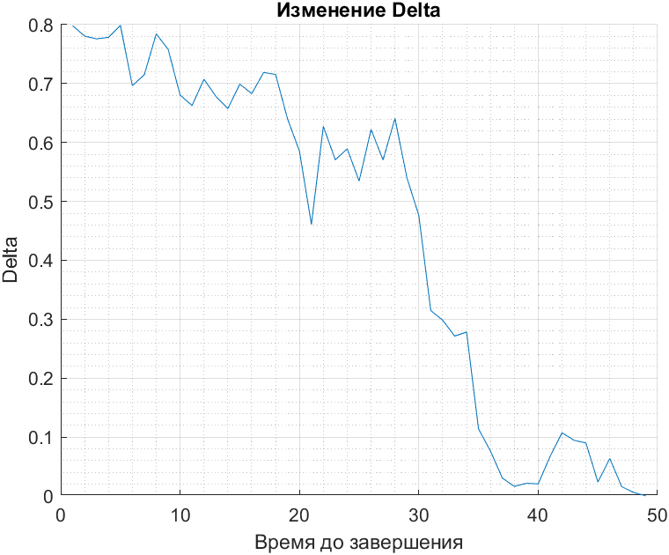

Рисунок 2 – Изменение $Δ_{τ}$.

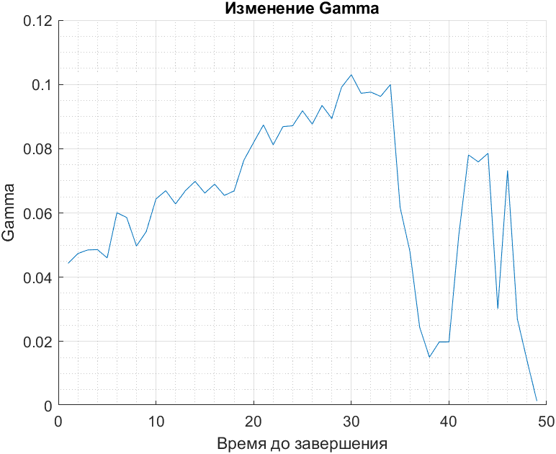

Рисунок 3 – Изменение $Γ_{τ}$.

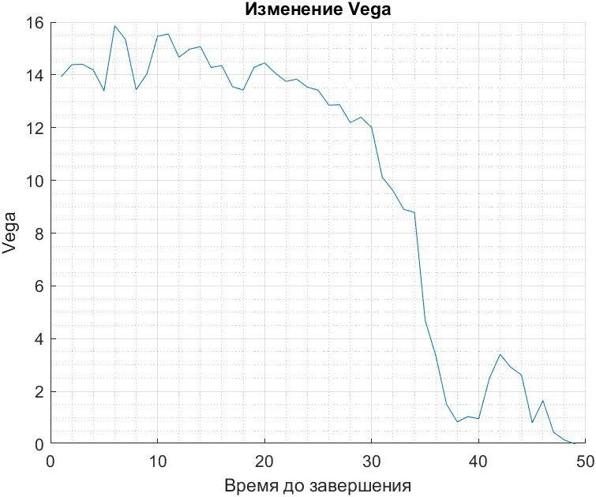

Рисунок 4 – Изменение $Vega_{τ}$.

Из рис. 4 видно, что в момент исполнения τ = 0 $Vega_{τ}$ стремится к нулю.

**Вывод**

В ходе выполнения лабораторной работы были выполнены следующие задачи:

1. Найдена справедливая цена опциона продавца европейского типа в момент времени *(T-t)* = 3 года *E*=7*S0*/8, с безрисковой процентной ставкой *r* = 0.1. Данные по ценам базового актива были взяты из решения, найденного в лаб.3, п.4, по волатильностям.
2. Вычислена доля хеджируемого капитала для опциона покупателя *С* европейского типа $Δ=Φ\left(d_{1}\right)$ и минимальная доходность риск-нейтрального портфеля $Θ=\frac{∂P}{∂t}$ (где *P* – справедливая цена опциона продавца европейского типа) в моменты времени, начиная с нулевого, с шагом 0,5 года. Горизонт времени *T* = 4 года.
3. Вычислена стоимость риск – нейтрального портфеля по формуле: $X(t)=C\left(t,S_{t}\right)-S_{t}Δ_{t}$.
4. Вычислена годовая реализованная волатильность σ по относительным доходностям цен акций, применяя формулу несмещенной оценки дисперсии. Для этого использовался файл дополнительных недельных данных котировок (приложение А).
5. Вычислены и построены графики для «греческих» $Δ_{τ}$, $Γ_{τ}$, $Vega_{τ}$ в каждый момент времени *τ* до исполнения контракта по данным, представленным в п.5 задания.

**Список использованной литературы**

1. Крицкий О.Л. Стохастические дифференциальные уравнения: монография / K14 О.Л. Крицкий; Томский политехнический университет. – 1-е изд. – Томск: Изд-во Томского политехнического университета, 2023. – 133 с.
2. Халл, Дж. К. Опционы, фьючерсы и другие производные финансовые инструменты, 8-е изд. : Пер. с англ. – М. : ООО “И.Д. Вильямс”, 2014. – 1072 с. : ил. – Парал. тит. англ.

**Приложение А**

Недельные котировки актива

|  |
| --- |
| 50.00 |
| 49.67 |
| 49.63 |
| 49.74 |
| 50.22 |
| 48.36 |
| 48.74 |
| 50.08 |
| 49.63 |
| 48.39 |
| 48.19 |
| 48.95 |
| 48.57 |
| 48.34 |
| 49.02 |
| 48.85 |
| 49.45 |
| 49.46 |
| 48.48 |
| 47.87 |
| 46.51 |
| 48.55 |
| 47.96 |
| 48.26 |
| 47.74 |
| 48.80 |
| 48.31 |
| 49.16 |
| 48.18 |
| 47.65 |
| 46.19 |
| 46.17 |
| 46.05 |
| 46.28 |
| 44.47 |
| 44.02 |
| 43.00 |
| 42.59 |
| 43.23 |
| 43.52 |
| 45.20 |
| 46.11 |
| 46.24 |
| 46.50 |
| 45.64 |
| 46.90 |
| 46.43 |
| 46.67 |
| 46.91 |
| 47.64 |
| 48.21 |

**Приложение Б**

Файл *main.m*

clc, clearvars, close all, format compact

S = [15, 15.54, 16.16, 17.21, 17.18, 19.78, 21.38, 24.29, 26.89];

h = 0.004;

t = 0:h:4;

t = t(250:end);

tau = 3;

sigma = @(t) (2.^t + 1) / 100;

E_put = 7 * S(1) / 8;

E_call = 8 * S(1) / 7;

r = 0.1;

% Первое задание

price_put_option = find_price_put_option(S(3), E_put, 1, tau, r, sigma);

% Второе задание

delta = find_delta(S, E_call, 4, tau, r, sigma);

theta = find_theta(S, E_put, 4, tau, r, sigma);

% Третье задание

X_t = find_price_neutral_portfolio(S, E_call, 4, tau, r, sigma, delta);

create_plot(1:9, X_t)

% Четвертое задание

T = 1;

data = [50.00, 49.67, 49.63, 49.74, 50.22, 48.36, 48.74, 50.08, 49.63, 48.39, 48.19, 48.95, 48.57, 48.34, 49.02,...

48.85, 49.45, 49.46, 48.48, 47.87, 46.51, 48.55, 47.96, 48.26, 47.74, 48.80, 48.31, 49.16, 48.18, 47.65,...

46.19, 46.17, 46.05, 46.28, 44.47, 44.02, 43.00, 42.59, 43.23, 43.52, 45.20, 46.11,...

46.24, 46.50, 45.64, 46.90, 46.43, 46.67, 46.91, 47.64, 48.21];

h = [];

for i = 2:length(data)

h(i-1) = (data(i) - data(i-1)) / data(i-1);

end

sigma_week = var(h, 1);

sigma_year = sqrt(52) * sqrt(sigma_week);

% Пятое задание

E_call_50 = 50;

r_ex5 = 0.1;

j = 1:49;

tau_list = (50 - j) / 50;

delta_list = find_delta_ex5(data, E_call_50, 4, tau_list, r_ex5, sigma_year);

create_delta_plot(1:49, delta_list)

gamma_list = find_gamma(data, E_call_50, 4, tau_list, r_ex5, sigma_year);

create_gamma_plot(1:49, gamma_list)

vega_list = find_vega(data, E_call_50, 4, tau_list, r_ex5, sigma_year);

create_vega_plot(1:49, vega_list)

Файл *find_delta.m*

function delta = find_delta(S, E, t, tau, r, sigma)

delta = [];

i = 0;

for time = 0:0.5:t

d1 = (log(S(i+1)) - log(E) + (r + sigma(time)^2 / 2) * (t-time)) / (sigma(time) * sqrt(t-time));

delta(i+1) = normcdf(d1);

i = i + 1;

end

end

Файл *find_theta.m*

function theta = find_theta(S, E, t, tau, r, sigma)

theta = [];

i = 0;

for time = 0:0.5:t

if (t-time) ~= 0

d1 = (log(S(i+1)) - log(E) + (r + sigma(time)^2 / 2) * (t-time)) / (sigma(time) * sqrt(t-time));

d2 = d1 - sigma(time) * sqrt(t-time);

theta(i+1) = -(sigma(time) * S(i+1)) / (2 * sqrt(t-time)) * normpdf(d1) + r * E * exp(-r * (t-time)) * normcdf(-d2);

i = i + 1;

else

theta(i+1) = 0;

i = i + 1;

end

end

end

Файл *find_vega.m*

function vega = find_vega(S, E, t, tau_list, r, sigma)

vega = [];

for i = 0:length(tau_list)-1

d1 = (log(S(i+1)) - log(E) + (r + sigma^2 / 2) * tau_list(i+1)) / (sigma * sqrt(tau_list(i+1)));

vega(i+1) = normpdf(d1) * S(i+1) * sqrt(tau_list(i+1));

end

end

Файл *find_price_put_option.m*

function price_put_option = find_price_put_option(S, E, t, tau, r, sigma)

d1 = (log(S) - log(E) + (r + sigma(t)^2 / 2) * tau) / (sigma(t) * sqrt(tau));

d2 = d1 - sigma(t) * sqrt(tau);

price_put_option = -S * normcdf(-d1) + E * exp(-r * tau) * normcdf(-d2);

end

Файл *find_price_neutral_portfolio.m*

function X = find_price_neutral_portfolio(S, E, t, tau, r, sigma, delta)

X = [];

i = 0;

for time = 0:0.5:t

d1 = (log(S(i+1)) - log(E) + (r + sigma(time)^2 / 2) * (t-time)) / (sigma(time) * sqrt(t-time));

d2 = d1 - sigma(time) * sqrt(t-time);

C = S(i+1) * normcdf(d1) - E * exp(-r * (t-time)) * normcdf(d2);

X(i+1) = C - S(i+1) * delta(i+1);

i = i + 1;

end

end

Файл *find_gamma.m*

function gamma = find_gamma(S, E, t, tau_list, r, sigma)

gamma = [];

for i = 0:length(tau_list)-1

d1 = (log(S(i+1)) - log(E) + (r + sigma^2 / 2) * tau_list(i+1)) / (sigma * sqrt(tau_list(i+1)));

gamma(i+1) = normpdf(d1) / (S(i+1) * sigma * sqrt(tau_list(i+1)));

end

end

Файл *find_delta_ex5.m*

function delta = find_delta_ex5(S, E, t, tau_list, r, sigma)

delta = [];

for i = 0:length(tau_list)-1

d1 = (log(S(i+1)) - log(E) + (r + sigma^2 / 2) * tau_list(i+1)) / (sigma * sqrt(tau_list(i+1)));

delta(i+1) = normcdf(d1);

end

end

Файл *create_vega_plot.m*

function create_vega_plot(t, X)

figure('Color', 'w')

hold on

plot(t, X)

hold off

grid on

grid minor

title('Изменение Vega')

xlabel('Время до завершения')

ylabel('Vega')

end

Файл *create_plot.m*

function create_plot(t, X)

figure('Color', 'w')

hold on

plot(t, X)

hold off

grid on

grid minor

title('Cтоимость риск – нейтрального портфеля')

xlabel('t')

ylabel('X')

end

Файл *create_gamma_plot.m*

function create_gamma_plot(t, X)

figure('Color', 'w')

hold on

plot(t, X)

hold off

grid on

grid minor

title('Изменение Gamma')

xlabel('Время до завершения')

ylabel('Gamma')

end

Файл *create_delta_plot.m*

function create_delta_plot(t, X)

figure('Color', 'w')

hold on

plot(t, X)

hold off

grid on

grid minor

title('Изменение Delta')

xlabel('Время до завершения')

ylabel('Delta')

end